Алгоритм описания оптической структуры биомедицинских объектов и их фантомов для задач импульсной диффузионной оптической томографии

С.В. Фролов, А.Ю. Потлов, А.А. Пилягин
Тамбовский государственный технический университет, Тамбов
Аннотация: Представлен алгоритм описания патологических отклонений в оптической структуре биологических тканей посредством изогелии результатов исследования с помощью компьютерной или магнитно-резонансной томографии (КТ или МРТ) с последующим кодированием и ручной идентификацией каждой структуры, а также присвоением ей табличных оптических свойств. Предложенный алгоритм может быть использован в диффузионной оптической томографии (ДОТ) для моделирования оптических свойств биомедицинских объектов (или их частей) с переменным пространственным разрешением. Серия компьютерных экспериментов показала, что разработанный алгоритм позволяет описывать оптическую структуру биологических тканей с достоверностью >90%.
Ключевые слова: оптические свойства биологических тканей, импульсная диффузионная оптическая томография, прямая задача, сильно рассеивающие среды, изогелия.

Введение
Решение прямой задачи импульсной ДОТ требует наличия корректной геометрической модели исследуемого биобъекта [1-4]. Простейшие модели исследуемых биомедицинских объектов (на базе канонических уравнений сферы, конуса, цилиндра и т.п.) широко известны [1, 3] и не требуют дальнейшего усовершенствования.
Целью исследований является разработка алгоритма описания оптических свойств биомедицинского объекта с достоверностью >90%.
Материалы и методы
Разработанный алгоритм представлен на рис. 1. В качестве исходных данных (блок 2) для описания оптического строения биомедицинского объекта при работе алгоритма (блок 1) используются результаты КТ или МРТ исследования этого биообъекта. Биологические ткани моделируются как трехмерные конечные объекты заданной формы, получаемые путем аппроксимации [5, 6] исследуемого биообъекта конечно-разностной схемой. После получения значений управляющих параметров (блок 2) и считывания КТ или МРТ срезов производится послойная (блоки 3 и 5) обработка этих данных.
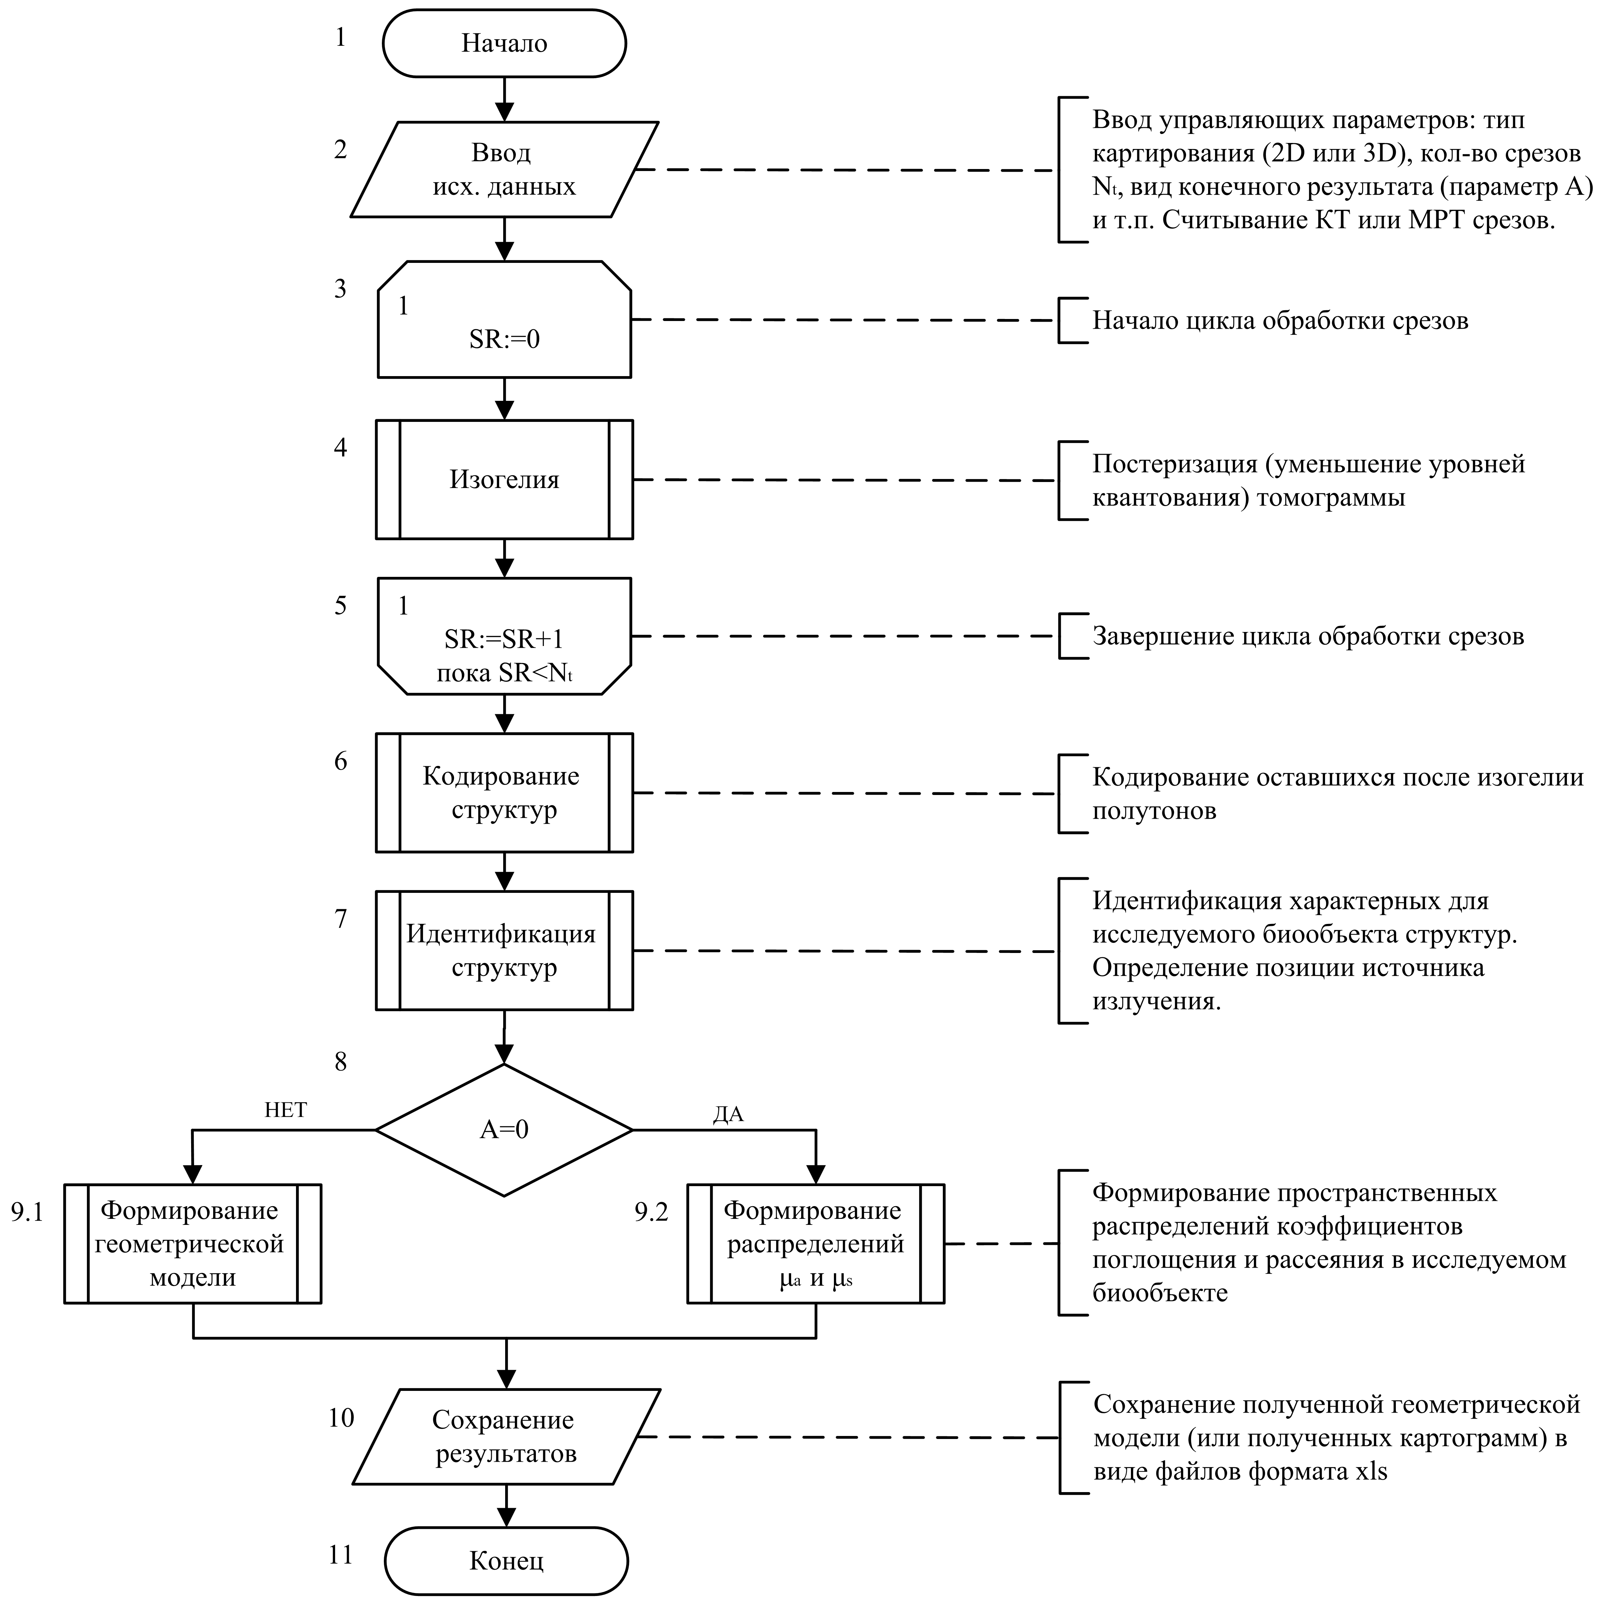
Рис.1. – Упрощённая блок-схема алгоритма описания оптической структуры биологических тканей и их фантомов

Для выделения структур биомедицинского объекта посредством уменьшения уровней квантовая исходных изображений [7] проводится изогелия (постеризация) всех томограмм (блок 4). Далее выполняется (блок 6) числовое кодирование оставшихся после изогелии полутонов. Затем (блок 7) коды ставятся в соответствие характерным для исследуемой биологической ткани структурам, и указывается позиция источника излучения. Каждой структуре присваиваются (блок 7) табличные значения коэффициентов поглощения и рассеяния [8]. В зависимости от значения управляющего параметра A (блок 8) производится формирование либо файла геометрической модели (блок 9.1), либо файлов пространственных распределений оптических параметров (блок 9.2) в исследуемом биомедицинском объекте. Сформированные на предыдущем шаге (блоки 9.1 и 9.2) геометрическая модель или картограммы сохраняются (блок 10) и выполнение алгоритма на этом завершается (блок 11).
Результаты и обсуждение
Алгоритм по рис. 1 был практически реализован [8] в виде программного продукта c помощью среды LabVIEW. Рассмотрим результаты его работы на конкретном примере (рис. 2). В результате анализа томограмм у исследуемого биомедицинского объекта [9, 10] были выделены следующие основные структуры: кожные покровы, жировая ткань, кости черепа, спинномозговая жидкость, оболочки мозга, серое и белое вещество, а также опухоль. По этим структурам (рис. 2а) на основе справочной информации были сформированы геометрическая модель исследуемого объекта (рис. 2б), а также пространственные распределения коэффициентов поглощения (рис. 2в) и рассеяния (рис. 2г) в нём.
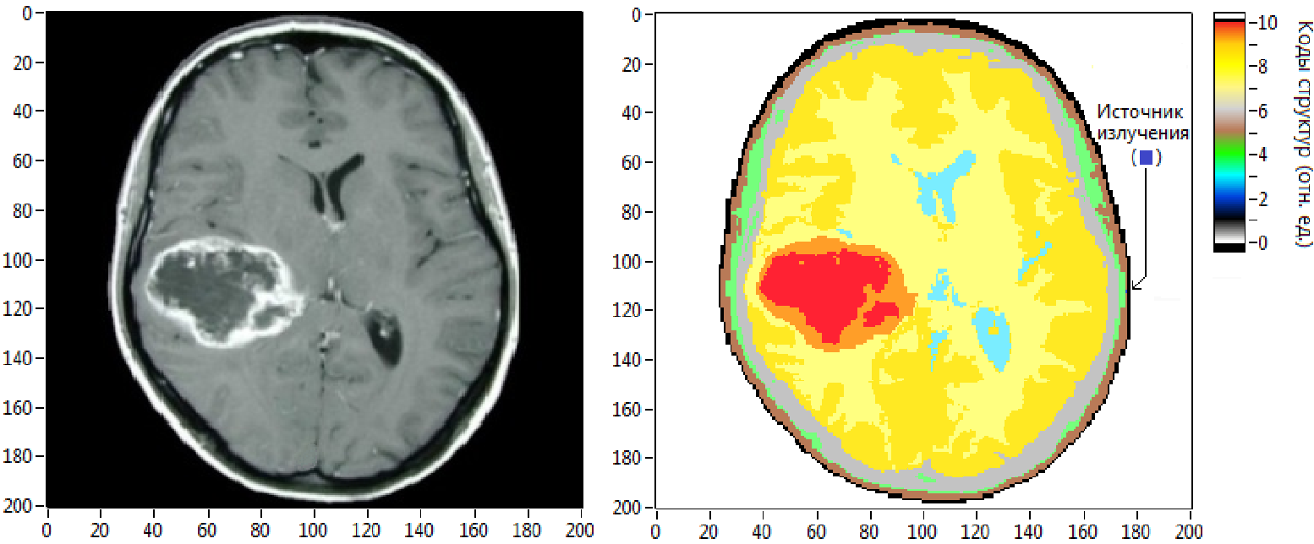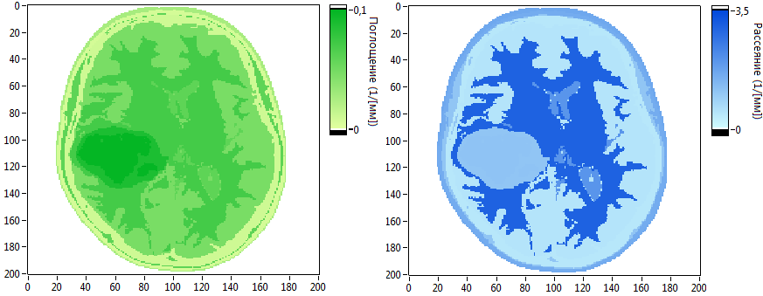
(а) (б) (в) (г)
Рис. 2. – Томограмма головы человека (а), геометрическая модель (б) и распределения коэффициентов поглощения (в) и рассеяния (г)

При обработке исходного изображения (рис. 2а) количество полутонов снижено до 10, что позволило описать патологические отклонения в оптической структуре головы пациента с достоверностью 92%.
Заключение и благодарности
Таким образом, в результате проведённых исследований разработан алгоритм и создано программное обеспечение для моделирования оптической структуры биологических тканей, позволяющие описывать патологические отклонения с достоверностью >90%.
Представленные результаты получены в ходе исследований, финансируемых грантом РФФИ № 7-41-680932 р_а.
Литература
- Dehghani H., Srinivasan S., Pogue B., Gibson A. Numerical modelling and image reconstruction in diffuse optical tomography // Philosophical Transactions of the Royal Society A. 2009. Vol. 367. pp. 3073–3093
- Zimnyakov D.A., Tuchin V.V. Optical tomography of tissues // Quantum Electronics. 2002. Vol. 32. Is. 10. pp. 849–867
- Yamada Y., Okawa S. Diffuse optical tomography: Present status and its future // Optical Review. 2014. Vol. 21. Is. 3. pp. 185 – 205.
- Chu M., Dehghani H. Image reconstruction in diffuse optical tomography based on simplified spherical harmonics approximation // Optics Express. 2009. Is. 26. pp. 24208 – 24223.
- Мисюра В.В., Мисюра И.В. Обработка и фильтрация сигналов. Современное состояние проблемы // Инженерный вестник Дона. 2013. № 4 URL: ivdon.ru/ru/magazine/archive/n4y2013/2130
- Потлов А.Ю. Алгоритм локализации областей патологических нарушений в оптической структуре биологических тканей посредством импульсной диффузионной оптической томографии // Инженерный вестник Дона. 2016. № 2. URL: ivdon.ru/ru/magazine/archive/n2y2016/3588.
- Potlov A.Yu., Frolov S.V., Proskurin S.G. Localization of inhomogeneities in diffuse optical tomography based on late arriving photons // Optics and Spectroscopy. 2016. Vol. 120. № 1. pp. 9–19
- Potlov A.Yu., Proskurin S.G., Frolov S.V. Three-dimensional representation of late arriving photons for the detection of inhomogeneous in diffuse optical tomography // Quantum Electronics. 2014. Vol. 44. № 2. pp. 174–181
- Proskurin S.G., Potlov A.Yu., Frolov S.V. Specific features of diffuse photon migration in highly scattering media with optical properties of biological tissues // Quantum Electronics. 2015. Vol. 45. № 6. pp. 540–546
- Potlov A. Yu., Proskurin S.G. Express inhomogeneity detection in turbid media // Proc. of International сonf. on Advanced Laser Technologies 2014, Cassis (Provence, France), 2014. P. 187.
References
- Dehghani H., Srinivasan S., Pogue B., Gibson A. Philosophical Transactions of the Royal Society A. 2009. Vol. 367. pp. 3073–3093
- Zimnyakov D.A., Tuchin V.V. Quantum Electronics. 2002. Vol. 32. Is. 10. pp. 849–867
- Yamada Y., Okawa S. Optical Review. 2014. Vol. 21. Is. 3. pp. 185 – 205.
- Chu M., Dehghani H. Optics Express. 2009. Is. 26. pp. 24208 – 24223.
- Misyura V.V., Misyura I.V. Inzhenernyy vestnik Dona (Rus). 2013. №4 URL: http://www.ivdon.ru/ru/magazine/archive/n4y2013/2130
- Potlov A. Yu. Inzhenernyy vestnik Dona (Rus). 2016. №2. URL: ivdon.ru/ru/magazine/archive/n2y2016/3588.
- Potlov A.Yu., Frolov S.V., Proskurin S.G. Optics and Spectroscopy. 2016. Vol. 120. № 1. pp. 9–19.
- Potlov A.Yu., Proskurin S.G., Frolov S.V. Quantum Electronics. 2014. Vol. 44. № 2. pp. 174–181.
- Proskurin S.G., Potlov A.Yu., Frolov S.V. Quantum Electronics. 2015. Vol. 45. № 6. pp. 540–546
- Potlov A.Yu., Proskurin S.G. Proc. of International сonf. on Advanced Laser Technologies 2014, Cassis (Provence, France), 2014. P. 187.

